МИНОБРНАУКИ РОССИИ

Федеральное государственное бюджетное образовательное учреждение высшего образования

НИЖЕГОРОДСКИЙ ГОСУДАРСТВЕННЫЙ ТЕХНИЧЕСКИЙ

УНИВЕРСИТЕТ им. Р.Е.АЛЕКСЕЕВА

Институт радиоэлектроники и информационных технологий

Кафедра информатики и систем управления

______________ _Лабораторная работа№1_______________________

(наименование темы проекта или работы)

ПОЯСНИТЕЛЬНАЯ ЗАПИСКА

к отчёту по лабораторной работе

по дисциплине

Информатика и компьютерные технологии

(наименование дисциплины)

РУКОВОДИТЕЛЬ:

________________ ______Савкин А.Е.__ _

(подпись) (фамилия, и.,о.)

СТУДЕНТ:

________________ Комарова М.В.

(подпись) (фамилия, и.,о.)

_______24 Исз_______

(шифр группы)

Работа защищена «___» ____________

С оценкой ________________________

**Задание к выполнению лабораторной работы № 1**

**Реализация пошаговых блок-схем алгоритмов**

**Вариант 24**

**Задание на лабораторную работу:**

Дано слово. Переверните его

**Цель работы:**

Научиться строить блок-схемы алгоритмов, выполнить задание по варианту.

**Ход работы:**

*Блок-схема основного алгоритма:*

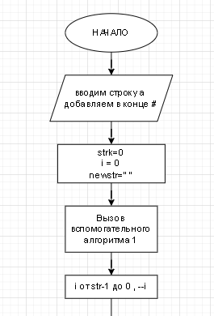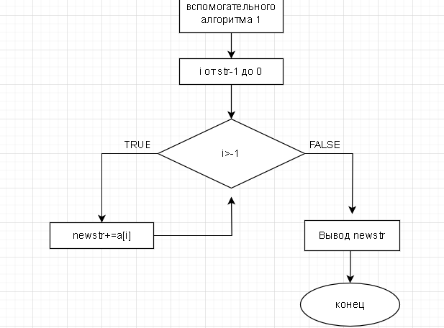

*Блок-схема вспомогательного алгоритма:*

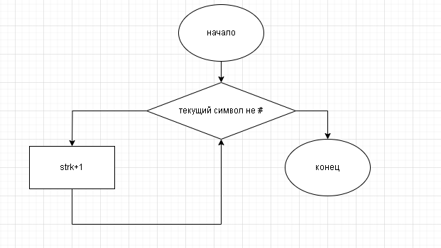

*Алгоритм:*

1)Вводим строку a, добавляем последний символ  #.

2)Обнуляем strk – длина строки, i – счётчик. Создаём пустую строку newstr – новая перевернутая строка.

3) Вызываем вспомогательный алгоритм подсчета размера строки

a. Идем по строке, выбирая текущий символ  
 b. Если текущий символ не решетка (#)

1. ДА: увеличиваем strk (длину строки)

2. НЕТ: переходим в ос Вызываем вспомогательный алгоритм подсчета размера строки

4) i от str-1 до 0

5) Если счётчик i больше -1

a. Да: Записываем i символ в строку newstr. Идём дальше

b. Нет: Когда счётчик i становится меньше 0 выходим из цикла. Так как строка не может иметь минусовую нумерацию.

6) Вводим newstr – перевёрнутую строку

**Вывод:**

Научились строить блок-схемы алгоритмов, выполнили задание по варианту.

**Программа**

